Методическая разработка по инновационной технологии «Ситуация»
для развития детей дошкольного возраста.
«Играем, учимся, развиваемся!»

ПРЕДИСЛОВИЕ

Ведущей деятельностью у дошкольников является игровая деятельность. Дети играя, познают целостную картину мира. Поэтому занятия, по сути, являются системой дидактических игр, в процессе которых дети исследуют проблемные ситуации, выявляют существенные признаки и отношения, соревнуются, делают «открытия».
В пособии разработаны игры, в ходе которых осуществляется личностно-ориентированное взаимодействие взрослого с ребенком и детей между собой, их общения в парах, группах, а так же с окружающим миром, живой и неживой природой. При этом дети не замечают, что идет обучение, - они перемещаются по комнате, работают с игрушками, картинками и т.д. Вся система организаций занятий воспринимается ребенком как естественное продолжение его игровой деятельности. Насыщенность учебного материала игровыми заданиями и определила название пособия— “Учимся, играем, развиваемся!»
Большое внимание уделяется развитию вариативного мышления, воображение и творческих способностей детей. При этом уровень трудности заданий постепенно возрастает. Дети не просто исследуют различные объекты окружающего мира, но и решают различные варианты задач, которые требуют от них догадки, смекалки и наблюдательности.
Успешное самостоятельное преодоление препятствий помогает детям пережить радость победы, формирует у них желание и умение преодолевать трудности.

Автор Аммосова С.Д., старший воспитатель

Игры с детьми по формированию целостной картины мира и расширению кругозора

«Мамины помощники»
(для детей 3-5 лет)
Дидактические задачи:
1. Тренировать мыслительную операцию, развивать воображение, речь.
2. Обогащать словарный запас.
3. Вызвать чувство гордости и радости за дела и поступки родного человека, чувство благодарности за заботу.
Ситуация: Ты нечаянно разбил (а) мамину любимую чашку. Твои действия?
Ход игры:
-Мы все помощники мамы. Давайте все дружно мыть посуду. Что вам нужно для этого? (рассказ детей: мы используем тряпку, вода должна быть теплая, мыло для посуды, сушилка и т.д.)
Воспитатель незаметно кладет на стол пазл (разбитая чашка).
-Ой-ой-ой! Мы нечаянно разбили мамину любимую чашку. Что делать? (детям дано задание собрать пазл «Чашка»)
-Как нам искупить свою вину? Какие действия нужно делать, чтобы не огорчать маму? (ответ детей; ласковые слова, просить прощение, поцеловать маму и т.д.)



«Новогодние подарки»
(для детей 3-5 лет)
Дидактические задачи:
1. Учить делить предметы по их свойствам
2. Тренировать мыслительную операцию
Ход игры:
-Как вы думаете какой праздник самый лучший? (воспитатель на руке держит елочную игрушку). Что у деда Мороза в мешке? (подарки)
Воспитатель предлагает детям рассмотреть коробку с конфетами от деда Мороза.
-Поможем деду Морозу упаковать подарки.
-Эти конфеты для Ани и Саши. Но как бы нам сделать, что бы Ане и Саше достались похожие конфеты (изображение две равных мешочка, конфеты с однотонными цветами; 2 красных, 2 желтых, 2 синих, 3 зеленых).
После того как дети разложили конфеты по мешочкам на столе осталась одна конфета.
-Кому дать эту конфету? Если положу в мешочек Саши? (нельзя) Почему?
-А в мешочках должны быть равные по количеству конфеты.
(дети должны поделить пополам 9 штук конфет).
Чтобы сравнить равность конфет в мешочках выложим конфеты в параллельную полоску. Задачу с девятой конфетой решают дети сами
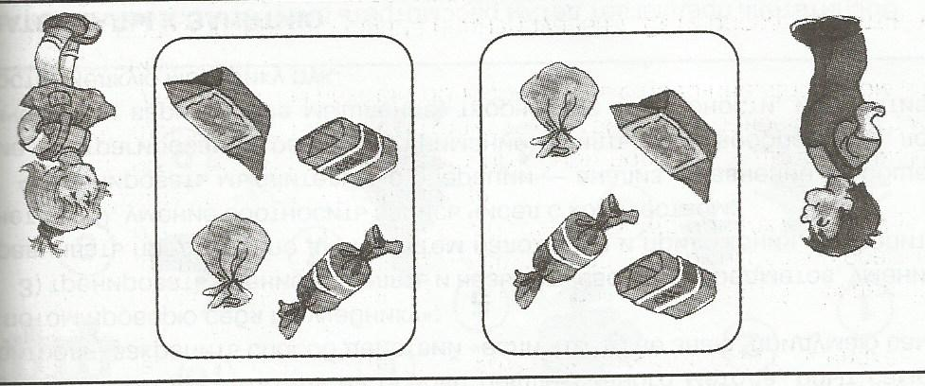

“В гостях у Федоры»
(для детей 3-5 лет)

Дидактические задачи:
1. Познакомить детей с берестяными и деревянными посудами.
2. Воспитывать уважительное отношение к труду других людей
3. Развивать мыслительную операцию
Подготовительная работа:
Дети посетили историко-краеведческий музей им.И.П.Готовцева, там они ознакомились со старинными посудами. Особо отмечали красоту необычных узоров старинной якутской деревянной посуды «кытыйа».
Ход игры:
-Мы в гостях у бабушки Федоры. Она для нас приготовила вкусные оладьи с вареньем. Приятного аппетита!
-Вот мы покушали. Что мы забыли сказать бабушке Федоре? (хотели поблагодарить бабушке, но она пошла в поле пасти коров)
-Как нам отблагодарить? Можно ли отблагодарить хорошим делом? Как? (дети решили убрать посуду со стола и все положить в сундучок как велела бабушка Федора)
-Кытыйа оказалось три штуки, а сундучок только один. Как переместить в один сундучок все три кытыйа? (детям самостоятельно предстоит собрать все три кытыйа в один сундучок)

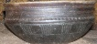
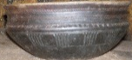
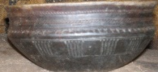


«Моя деревня»
(для детей 4-5 лет)

Дидактические задачи:
1. Продолжение знакомить детей с достопримечательностями родной деревни
2. Развивать пространственное мышление
Материал: настольная игра «Прогулка по Танде», предметы означающие социумы (учреждения), кубик с цифрами 1, 2, 3, цветные фишки
Ход игры:
Педагог привлекает детей новой настольной игре «Прогулка по Танде». По карте своей деревни Танда дети делают ход с помощью кубика и фишек разного цвета. По дороге останавливаются у здания, и определяют, по месту нахождения учреждение, где остановились. Если это школа, дети находят среди картин принадлежности для школы. Если около больницы, приложат медицинские инструменты и т.д.
Для закрепления играем игру «Куда попали мы?». Воспитатель показывает предметы, дети называют учреждения: шприц-больница, глобус-школа и т.д.
«Дружба крепкая»
(для детей 5-7 лет)
Дидактические задачи:
1. Расширить знания детей о животных жарких стран.
2. Обогащать словарный запас.
3. Воспитывать нравственное отношение к окружающим.
Предварительная работа: просмотр фильмов, картин о джунгли. Знакомство о летающих аппаратах (воздушный шар).
Ход игры:
На большом экране пейзаж джунгли, звуки тропического леса.
-Мы на воздушном шаре прилетели в джунгли. Высокие пальмы с бананами, мартышки веселые, пестрый попугай…
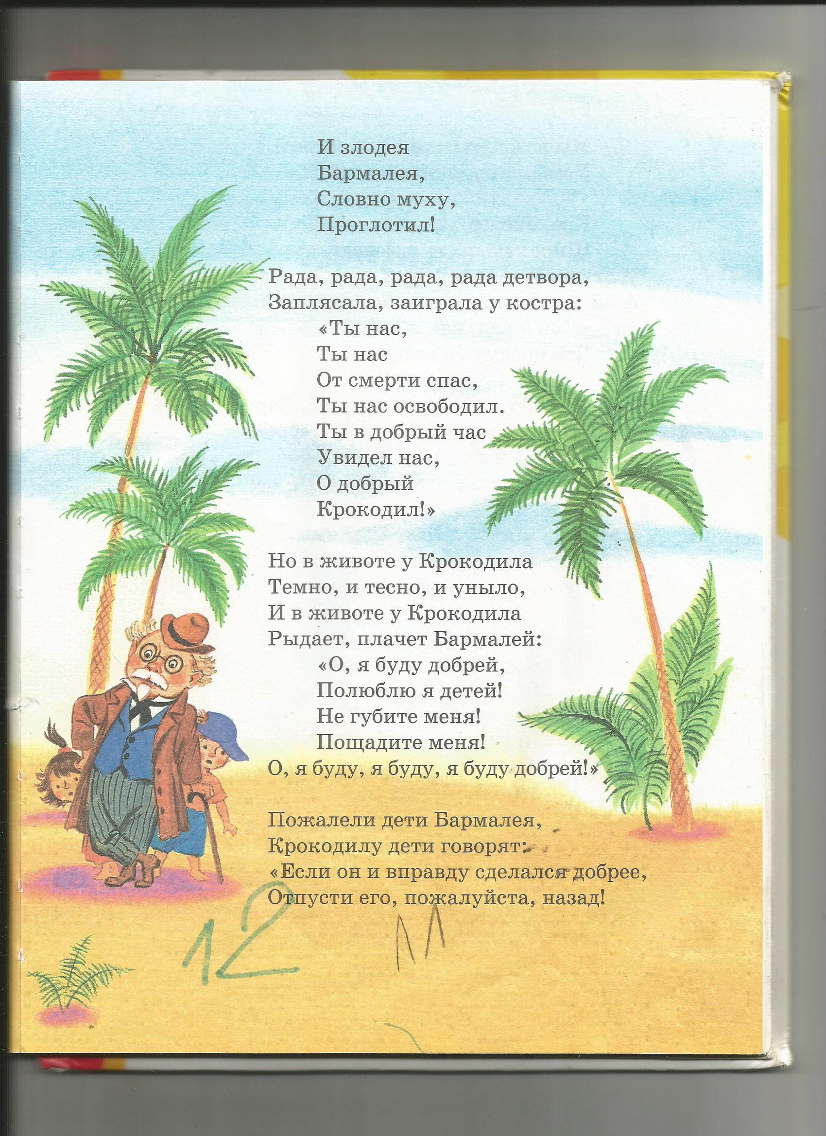
Далее игра «Угости обезьяну бананами»; дети по веревке с помощью палки продвигают бананы в сторону обезьянки.
Внимание! (на экран)
-Перед старшей мартышкой лежат много банана, он очень весело улыбается, остальные обезьянки погрустили. Почему? (им не досталось банана) Что сделать, чтобы всем мартышкам было весело? (решение ситуации: вежливо попросить, чтобы старшая мартышка поделилась бананами...). Делаем итог.
-За хороший поступок старшая мартышка хочет угостить Ваню (Аню) конфетами (Ване достается вся упаковка конфет. Далее действие детей...). Итог

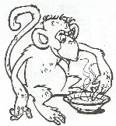

«Букашкина страна»
(для детей 5-7 лет)
Дидактические задачи:
1. Формирование знаний детей о насекомых
2. Развивать умение сравнивать свойственные признаки
3. Воспитание доброго отношения к живой природе.
Материалы: вырезанные из картона силуэты красного и зеленого жука, табло с изображением листочков красного и зеленого цвета, игрушка волчок со стрелкой, круглое табло с картинками насекомых, аудиозапись «голоса птиц», медиа-слайд «Две букашки»
Ход игры:
Давайте поиграем! Игра «Назови меня». Дети разрешите мне крутить барабан. (дети говорят название насекомых)
На лесной поляне встретились два жука. Посмотрели друг на друга и удивились:
-Ты почему весь такой зеленый?
-Что бы птицы не клевали.
-Птицы все равно нас съедят.
Воспитатель:
-Бедные букашки, как бы им помочь? (версии детей: спрятать надо…)
-Где? Как? (табло с красными и зелеными листьями) Куда их спрятать?
-Под листик не спрятаться, листья нарисованные. (дети сами должны найти ответ: красный на красный, зеленый на зеленый)
Пролетает птица и не замечает букашек. Дети рады, что помогли букашкам.
-Почему птица не увидела букашек? (закрепление)


«Садовники»
(для детей 5-7 лет)

Дидактические задачи:
1. Учить ребенка ориентироваться в пространстве, запоминать название цветов
2. Обогащать знание о свойствах предмета.
3. Воспитывать чувство взаимопомощи
Материал: макет сада, лопаточка.
Ход игры:
-Ребята, мой друг Садовник потерял лопаточку и просит помочь найти ее. Поможем?
Садовник: Я помню с лопатой работал возле сирени
Затем остановился около роз
Разрыхлил почву ромашек
Выровнял грунт подсолнухам
-Значит нам надо составить план, где искать. План—это материал который поможет нам найти лопатку. (Дети сами составляют план, вспомогательным материалов послужит слова Садовника)
-Цветов и кустарников много в саду, но Садовник работал лопатой только к конкретных местах…
По составленному плану дети начинают искать лопату; сирень—роза—ромашка—подсолнухи.
УРА!!! (дети находят лопаточку под грунтом подсолнухов)
Для закрепления играем с детьми игру «Букет цветов». У детей на руках по одному цветку из разных видов. Воспитатель зовет детей по имени цветка. Ребенок прибегает и садится в воображаемую вазу с водой.
Методические рекомендации

-Игры можно проводить как и на занятиях, так и в режимных моментах, например, во время ежедневных прогулках с детьми;

-Материалы можно заменить игрушками заместителями;

-Провести подготовительную работу (беседы, просмотр картинок, фильмов и т.д.);

-Для развития воображения ребенка следует использовать ТСО, сюрпризные моменты для эффективного включения ребенка в игровую ситуацию;

-Следует обратить внимание на связность изучаемого материала с жизненным опытом ребенка, его возрастными особенностями и уже имеющими у него знаниями;

-Во время игр учитывается осуществление детьми выбора вариантов, например, игрушек, партнера и т.д.;

-Эксперименты можно повторить в других условиях, с другими материалами, оборудованиями, партнерами;

-Не в коем случае не стоит торопить или остановить малыша—каждый ребенок должен работать в своем темпе;

-Не следует настаивать на том, чтобы ребенок сделал все задания за один раз. Но уже начатое надо довести до конца, мотивируя это значимым для ребенка образом;

-Дать детям возможность самостоятельно управлять деятельностями, взять на себя ответственность, руководить, действовать;

-Задание следует усложнять в соответствии возрасту ребенка;

Технологическая карта занятий с детьми
по технологии «Ситуация»

N | Этапы занятия | требования | Обратить внимание
1 | Введение в игровую ситуацию | Мотивация и включение детей в деятельность | 1.Создание условий для возникновения внутренней потребности включения в деятельность, т.е. обозначение «детской» цели.  2. Соответствие выбранного приема ситуации особенностям группы.  3.На готовность детей к деятельности.

2 | Актуализация знаний | Актуализация ЗУН и мыслительных операций, достаточных для построения нового знания | 1.Логика построения игровой ситуации  2.Как воспитатель проводил инструктаж  3.Как дети поняли задания и как их выполняли.
3 | Затруднения в игровой ситуации | 1.Создание затруднения в индивидуальной деятельности  2.Самостоятельная (с помощью воспитателя) фиксации детьми затруднения.  3.Выявление и фиксирование в речи причины затруднения. | Было ли затруднение личностно значимо для детей
4 | Открытие нового знания | 1.Возникновение интереса к разрешению проблемной ситуации.  2.Выбор метода решения, выдвижение и обоснование гипотез.  3.Новое знание или новый способ действия фиксируется в речи и, возможно, знаково. | 1.Логично ли выстроен подводящий диалог.  2.Не нарушена ли воспитателем роль организатора коммуникации.  3.Достаточно ли четко была проведена фиксация нового понятия или алгоритма воспитателем
5 | Включение нового знания в систему знаний ребенка | 1.выполнение задания на новый способ действий с проговариванием вслух алгоритма, свойства.  2.Самостоятельная проверка по эталону.  3.Выполняются задания, в которых новый способ действия связывается с ранее изученным. | 1.Логично ли было включение нового знания в систему знаний ребенка.  2.Сумели ли дети применить новое знание при выполнении предложенных им заданий.  3.Имела ли место ситуация успеха для каждого ребенка
6 | Итог занятия | 1. Фиксирование детьми достижения «детской» цели  2. Проговаривание воспитателем (младшей и средней группе) или самими детьми (старшей и подготовительной группе) условий, которые позволили добиться этой цели. | Каково эмоциональное и психофизиологическое состояние детей..

Удачи!

